2025- Год 80-летия Победы в Великой Отечественной войне
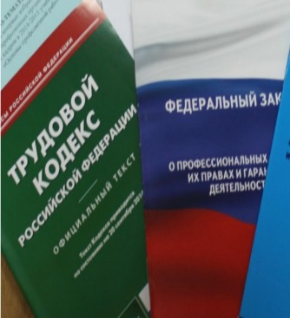Правовая инспекция труда Профсоюза | КАЛУЖСКАЯ ОБЛАСТНАЯ ОРГАНИЗАЦИЯ  ОБЩЕРОССИЙСКОГО ПРОФСОЮЗА ОБРАЗОВАНИЯ  https://www.eseur.ru/kaluga/  Информационный листок №7  Новый список отчетности учителей и педагогов колледжей

Подготовлен список документации, формируемой школьными учителями и педагогами колледжей
Приказом Минпросвещения России от 06.11.2024 N 779 «Об утверждении перечня документов, подготовка которых осуществляется педагогическими работниками при реализации основных общеобразовательных программ, образовательных программ среднего профессионального образования" утвержден новый перечень документов, подготовкой которых занимаются педагоги в рамках не только основных общеобразовательных программ, но и образовательных программ среднего профобразования.
- Для педагогов дошкольного образования предусмотрено: журнал посещаемости и календарно-тематический план;
- Для школьных педагогов: рабочая программа учебного предмета(курса, модуля), журнал учета успеваемости, журнал внеурочной деятельности, план воспитательной работы, характеристика на обучающихся.
- Для преподавателей СПО: рабочая программа дисциплины(модуля), экзаменационная (зачетная) ведомости, журнал учета успеваемости, план воспитательной работы, характеристика на обучающихся, журнал практики.(приказ Минпросвещения от 6 ноября 2024 г. №779)

Прежний перечень документации для школьных педагогов утрачивает силу.
Приказ вступает в силу с 1 марта 2025 г.

Калужская областная организация Профсоюза работников народного образования и науки РФ

Тел.факс: 57-64-69, prokaluga40@mail.ru
Калуга, февраль, 2025
https://www.eseur.ru/kaluga/

